CORRIDA QUINTAY MES DEL DEPORTE CASABLANCA

FECHA: DOMINGO 23 DE ABRIL DE 2023 LUGAR: PLAZA DE QUINTAY, CASABLANCA HORARIO: DESDE LAS 09:30 HRS DISTANCIAS: 500 mts – 2k -5k -10k
ORGANIZA: DEPARTAMENTO DEPORTES – MUNICIPALIDAD DE CASABLANCA.
Inscripciones a: deportes@municipalidadcasablanca.cl

Indicando:

NOMBRE Y DOS APELLIDOS:
FECHA DE NACIMIENTO:
DISTANCA QUE COMPETIRÁ:
TELEFONO DE CONTACTO:

CATEGORIAS, PROGRAMA Y DISTANCIAS

CATEGORIA | AÑO NACIMIENTO | DISTANCIA | Horario
INSCRIPCIONES | TODOS | TODOS | 09:30 hrs
MINI | 2014 Y MENORES | 500 MTS | 11:05 hrs
PENECAS | 2012 -2013 | 2K | 10:15 hrs
PREPARATORIA | 2010-2011 | 2K | 10:15 hrs
INFANTIL | 2008-2009 | 2K | 10:15 hrs
CAPACIDADES DIFERENTES | TODOS | 2K | 10:15 hrs
GENERAL 5K | Mayores de 16 años | 5K | 10:00 hrs
TODO COMPETIDOR 10 K | 2005 -1989 | 10K | 10:00 hrs
MASTER 10 K | 1988 -1971 | 10K | 10:00 hrs
SENIOR 10 K | 1970 Y MAYORES | 10K | 10:00 hrs
PREMIACIÓN | TODOS | TODOS | 11:45 hrs

*LA PREMIACIÓN SE REALIZARÁ UNA VEZ FINALIZADA TODAS LAS PRUEBAS. 11:45 APROXIMADAMENTE.
*SE ENTREGARÁN MEDALLAS A LOS 3 PRIMEROS LUGARES DE CADA CATEGORÍA
*TODOS LOS DEPORTISTAS DEBEN PARTICIPAR DE ACUERDO A SU AÑO DE NACIMIENTO
*SOLO POR PARTICIPAR DEL EVENTO EL DEPORTISTA DECLARA QUE SE ENCUENTRA EN ESTADO DE SALUD COMPATIBLE CON LA ACTIVIDAD FÍSICA. TODOS LOS MENORES DE EDAD, DEBEN REALIZAR LA INSCRIPCIÓN JUNTO A SU APODERADO/ TUTOR LEGAL.
*CUALQUIER SITUACION NO CONTEMPLADA EN LAS BASES, SERA RESUELTA POR LA COMISIÓN ORGANIZADORA.

CIRCUITO DE 500 MTS – PARTIDA Y META EN LA PLAZA (AMARILLO) CIRCUITO 2K – PARTIDA Y META EN LA PLAZA (VERDE – IDA Y VUELTA)

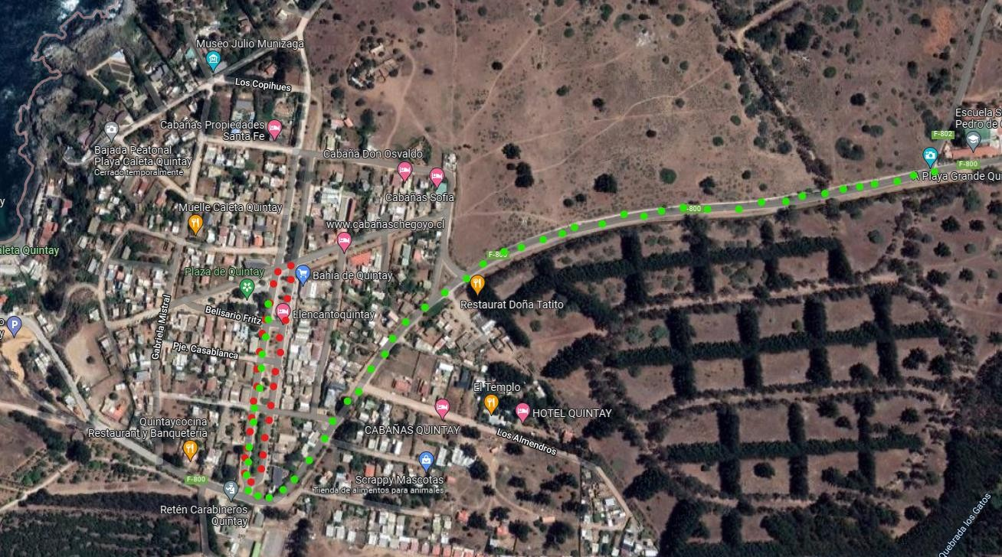

CIRCUITO 5K – PARTIDA Y META EN LA PLAZA (AZUL –IDA Y VUELTA)
CIRCUITO 10K – PARTIDA Y META EN LA PLAZA (ROJO – IDA Y VUELTA/ 2 VECES)
